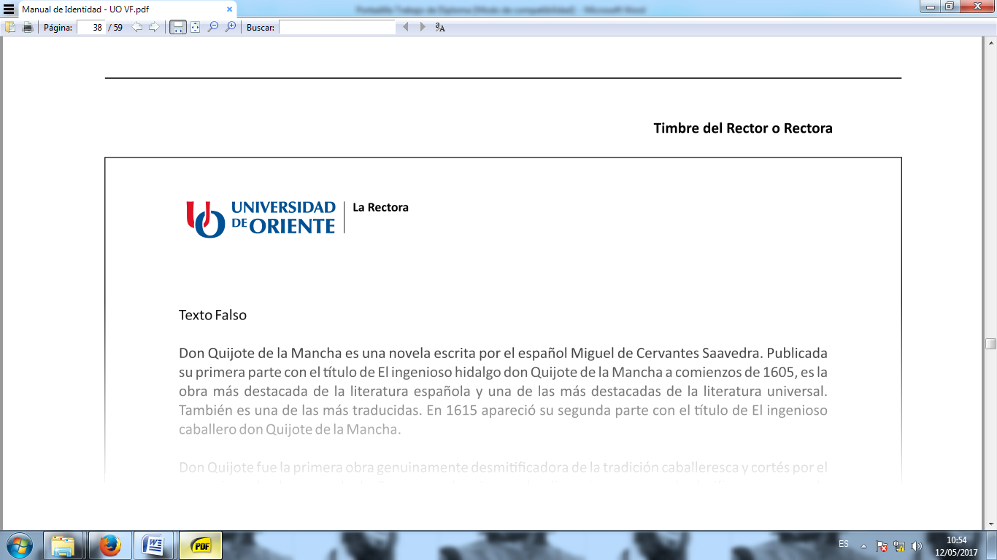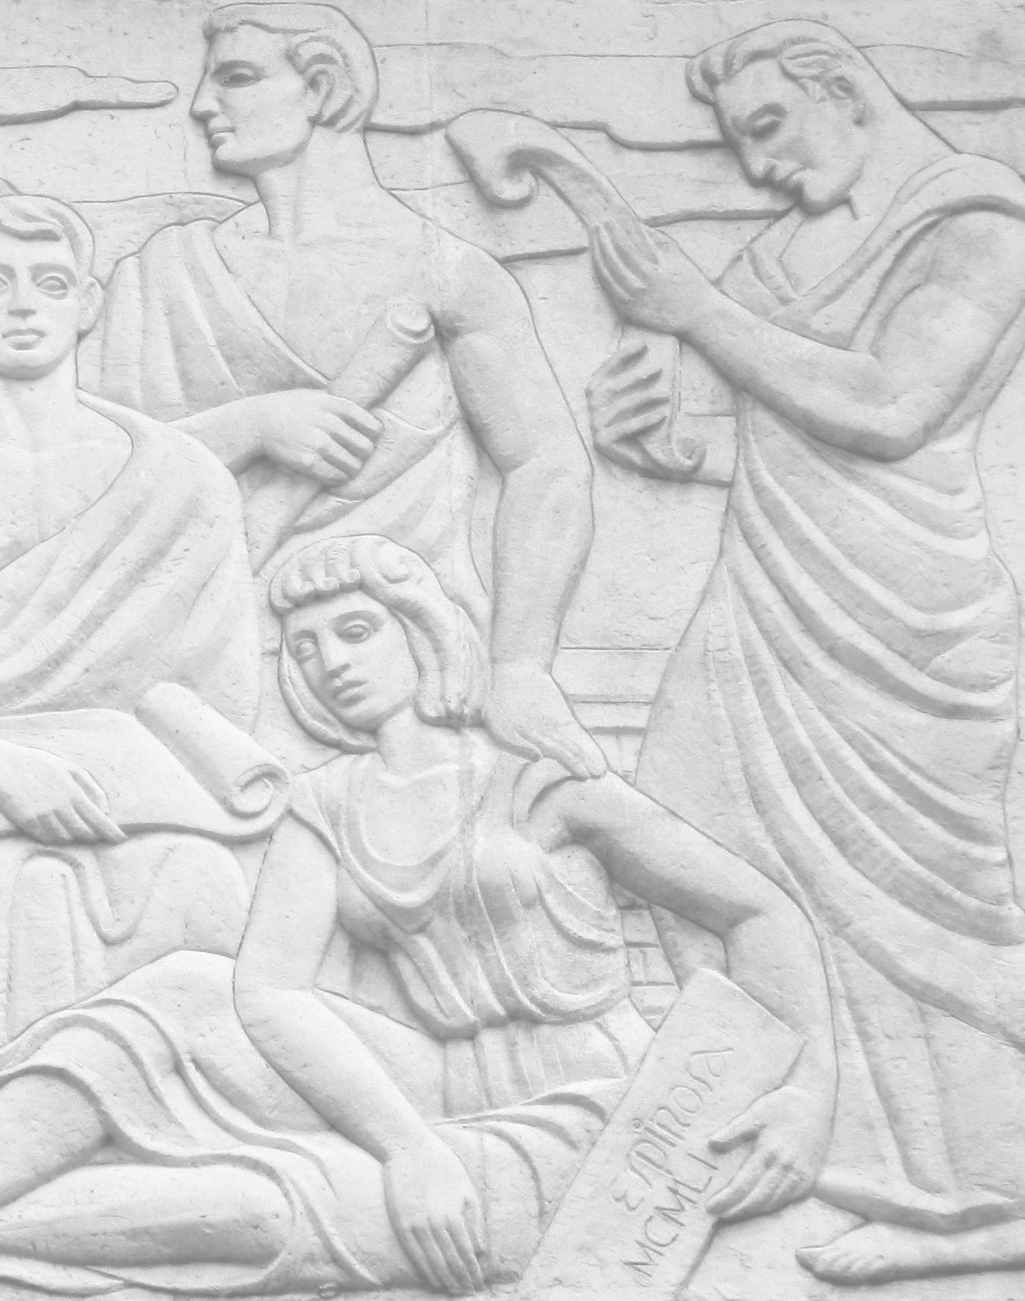

Facultad de Ciencias Naturales y Exactas

Departamento de Computación

Ciencia de la Computación 3ero

**Trabajo Final de la Asignatura de Bases de Datos II**

**Título**: Sistema de reservaciones para la Universidad de Ciencias Informáticas

Autor: Carlos Alberto Rodríguez Losada

Tutor: Ekaterine Fergusson Ramírez

Curso 2020-2021

**Resumen**

**Abstract**

**Palabras clave:**

**Tabla de contenidos**

1. Introducción 4

2. Desarrollo 6

2.1 Organización de la información. 6

2.2 Requisitos funcionales 7

2.3 Diagramas de casos de uso 7

2.4 Diagrama de la Base de Datos y modelo relacional 8

2.4.1 Entidades 8

2.4.2 Relaciones 8

2.5 Herramientas y tecnologías usadas 9

2.5.1 MySQL 9

2.5.1 XAMP 9

2.5.2 Bootstrap 9

2.5.3 Ajax 9

3. Resultados 11

3.1 Principales interfaces 11

Conclusiones y Trabajo futuro 14

Referencias bibliográficas 15

Anexos 16

**Glosario de términos**

UCI : Universidad de Ciencias Informáticas

HTML: Hypertext Markup Language

CSS: Cascade Style Sheet

AJAX: Asynchronous JavaScript and XML

PHP: Hypertext Preprocessor

SQL: Structured Query Language

# 1. Introducción

El aprovechamiento de las tecnologías disponibles es indispensable en el desarrollo de cualquier proceso de la sociedad. La explotación de estas se encamina a optimizar las acciones de las personas. El manejo de volúmenes grandes de información incluyendo su gestión y seguridad, suponen retos donde el hombre se ve incluso incapaz de garantizarlas. Con el aumento del poder de cómputo de la ciencia y la técnica en la actualidad, se pueden abordar problemas que otrora fueron objeto de ineficiencia humana.

Uno de los procesos que maneja amplia diversidad y cantidad de información es gestionar los datos de clientes de una empresa. Dicha gestión, encaminada a una mejor organización de las decisiones del negocio, debe ser capaz de proteger la información de los usuarios, garantizar su correcto funcionamiento, recopilar información para mejorar la experiencia de la empresa por los usuarios, etcétera.

Una agencia de reservaciones de pasajes de ómnibus lidia día a día con la anterior situación. Muchas de estas, pueden encontrarse online, logrando un mejor acercamiento al cliente y mejorando su comodidad haciendo uso del Internet.

En la Universidad de Ciencias Informáticas (UCI) los últimos jueves de cada mes se la da la posibilidad a los profesores internos de viajar a sus casas a cada una de sus provincias en una guagua que sale de la universidad y regresa a ella tres días después haciendo un recorrido por las capitales de provincia desde la UCI, Ciudad de la Habana hasta Guantánamo.

Los profesores interesados en viajar a la provincia que deseen no cuentan con un sistema informático para realizar una reservación en el ómnibus. La primera vez que un profesor viaja en el semestre se le exime de pago del viaje y las posteriores ocasiones se le aplica la tarifa establecida por el centro.

Para la correcta gestión de cualquier proceso es necesario obtener estadísticas, informes, reportes y consultas de este. Los decanos y jefes de departamento no poseen a su alcance un medio para controlar indicadores tan diversos como la cantidad de profesores que viajan o tan específicos como la cantidad de profesores que viajaron por n-ésima vez en el semestre, por citar algún ejemplo.

Se define como **problema de investigación** la ausencia de un sistema de control y gestión de las reservaciones en la UCI.

La universidad distribuye por toda su superficie una red inalámbrica con acceso a internet, explotable para fines académicos, de investigación y de desarrollo. El **objeto de la investigación** del siguiente trabajo queda fijado como la gestión de información explotando el Internet. El análisis de una solución web al control de reservaciones en la UCI se define como el **campo de acción**. El **objetivo** del trabajo consiste en la explotación de una página web para las reservaciones pues planteamos como **hipótesis** que una página web mejorará la eficiencia y seguridad del proceso.

Como **objetivos específicos** planteamos:

1. Revisión bibliográfica de sistemas similares.
2. Desarrollo de una base de datos SQL para el sistema.
3. Estudio de los casos de uso que supone la reservación de un pasaje.
4. Explotación de métodos de programación web para garantizar una adecuada experiencia de usuario

Decidimos usar como sistema gestor de bases de datos (SGBD) a MySQL debido a su aceptación global, seguridad, eficiencia y amplia documentación. Para garantizar una adecuada presentación de las interfaces de usuario del sistema nos apoyamos en la librería Bootstrap por las resultados positivos que suponen su integración de HTML (HyperText Markup Language), CSS (Cascade Style Sheet) y código JavaScript.

Este trabajo trajo consigo la creación del sistema propuesto y dejando claro como su explotación mejoro los indicadores de control y eficiencia de las reservaciones de la UCI.

La estructura de este informe se compone de una **Introducción**, un capítulo de **Desarrollo** donde explicaremos la propuesta en cuestión, un capítulo de **Resultados** donde expondremos las capacidades del sistema, un capítulo de **Conclusiones y Trabajo futuro** en el que plantearemos las experiencias aprendidas y una línea para trabajo futuro y finalmente un capítulo de **Anexos** donde mostraremos algunas las vistas del sistema en explotación.

# 2. Desarrollo

El siguiente capítulo persigue mostrar la propuesta planteada, su justificación teórica así como algunos aspectos técnicos en su desarrollo.

## 2.1 Organización de la información.

Al realizar la solicitud de reservación se debe ingresar primeramente la fecha de viaje para saber si hay capacidad en el ómnibus el cual dispone de 48 asientos. De existir capacidad para la fecha indicada entonces se necesita llevar el control de los siguientes datos (nombre, carné de identidad, facultad, asignatura que imparte, destino y fecha de viaje). Cuando el pasajero se registra en el sistema es necesario comprobar si no ha viajado en el semestre (octubre-marzo o marzo-julio). De haberlo hecho se le cobra una tarifa según el destino.

Las tarifas empleadas en la UCI se muestran en la **Tabla 1**

|  |  |  |  |  |  |  |  |  |  |  |  |  |  |  |  |  |  |  |  |  |  |  |  |  |
| --- | --- | --- | --- | --- | --- | --- | --- | --- | --- | --- | --- | --- | --- | --- | --- | --- | --- | --- | --- | --- | --- | --- | --- | --- |
| |  |  | | --- | --- | | **Destino** | **Tarifa (CUP)** | | Matanzas | 15.00 | | Cienfuegos | 34.35 | | Santa Clara | 36.20 | | Sancti Spíritus | 46.70 | | Ciego de Ávila | 56.70 | | Camagüey | 71.50 | | Las Tunas | 88.10 | | Holguín | 98.40 | | Bayamo | 101.70 | | Santiago de Cuba | 115.30 | | Guantánamo | 122 | |
| **Tabla 1** Tarifas empleadas por el sistema |

Los chóferes de la guagua son registrados también en la aplicación con los siguientes datos (nombre, carné de identidad, No de licencia, fecha de viaje).

## 2.2 Requisitos funcionales

El sistema debe realizar las siguientes operaciones:

1. Dar la posibilidad de acceder o cambiar las tarifas en cualquier momento, incluso después de cerrada la aplicación.

2. Reservar pasaje a un viajero con todos sus datos.

3. Dar la posibilidad de buscar cualquier pasajero en un viaje determinado y mostrar sus datos.

4. Almacenar la lista de pasajeros en cada viaje.

5. Listar en cualquier momento:

* Cantidad de viajes realizados en un semestre por un profesor dado su carné de identidad.
* Cantidad de viajes realizados por un chofer dado su No de licencia.
* Lista de destinos registrados en un viaje dada su fecha.
* Lista de pasajeros por destinos en el viaje.
* Lista de profesores que viajan por primera vez.
* Lista de profesores que viajan por “n” vez, especificar cantidad de viajes.
* Importe total recaudado en un viaje determinado.

6. Para los decanos, es necesario:

* Cantidad de profesores por facultad que viajan.
* Datos de los profesores que han viajado por semestre.

## 2.3 Diagramas de casos de uso

### 2.3.1 Actores del sistema

Cada trabajador del negocio que tiene actividades a automatizar es un candidato a actor del sistema. Si algún actor del negocio va a interactuar con el sistema, entonces también será un actor del sistema.

Los actores del sistema:

• No son parte de él.

• Pueden intercambiar información con él.

• Pueden ser un recipiente pasivo de información.

• Pueden representar el rol que juega una o varias personas, un equipo o un sistema automatizado.

En el sistema se identifican como actores del sistema a:

* Profesores: realizan las reservaciones de los viajes que estén interesados.
* Decanos: reciben consultas del sistema para comprobar cierta información.
* Administradores: administran los viajes, tarifas y la información de choferes.

### 2.3.2 Casos de uso del sistema definido por actores

Los casos de uso son artefactos narrativos que describen, bajo la forma de acciones y reacciones, el comportamiento del sistema desde el punto de vista del usuario. Por lo tanto, establece un acuerdo entre clientes y desarrolladores sobre las condiciones y posibilidades (requisitos) que debe cumplir el sistema.

En la **Tabla 2** se muestran los casos de uso definidos

|  |  |  |  |  |  |  |
| --- | --- | --- | --- | --- | --- | --- |
| |  |  | | --- | --- | | Profesores | 1. Realizar reservación de viaje. | | Decanos | 1. Consultar cantidad de profesores por facultad que viajan. 2. Consultar datos de los profesores que han viajado en el semestre. | | Administradores | 1. Registrar choferes. 2. Registrar tarifas. | |
| **Tabla 2** Casos de uso propuestos |

La **Figura 1** muestra cómo se definió el caso de uso **Profesor**

|  |
| --- |
|  |
| **Figura 1** Caso de uso Profesor |

La **Figura 2** muestra cómo se definió el caso de uso **Decano**

|  |
| --- |
|  |
| **Figura 2** Caso de uso Decano |

La **Figura 3** muestra cómo se definió el caso de uso **Administrador**

|  |
| --- |
|  |
| **Figura 3** Caso de uso Administrador |

La **Tabla 3** muestra la descripción de especificación del caso de uso **Registrar Reservación.**

|  |  |  |  |  |  |  |  |  |  |  |  |  |  |  |  |  |  |  |  |  |  |  |  |  |  |  |  |  |  |  |  |  |  |  |  |  |  |  |  |  |  |  |  |  |  |  |  |  |  |  |  |  |
| --- | --- | --- | --- | --- | --- | --- | --- | --- | --- | --- | --- | --- | --- | --- | --- | --- | --- | --- | --- | --- | --- | --- | --- | --- | --- | --- | --- | --- | --- | --- | --- | --- | --- | --- | --- | --- | --- | --- | --- | --- | --- | --- | --- | --- | --- | --- | --- | --- | --- | --- | --- | --- |
| |  |  |  |  | | --- | --- | --- | --- | | **Nombre del caso de uso del negocio:** | | Registrar compra | | | **Actores del negocio:** | | Comercial(Inicia) | | | **Resumen**:  El caso de uso se inicia cuando el comercial necesita registrar una nueva compra de producto. El comercial entra los datos de la compra, los cuales se guardan en la tabla paisexportaprod. Si es necesario registrar un nuevo país al que se le efectúa la compra se hace en ese momento al igual que si es necesario introducir los datos de un producto nuevo, termina el caso de uso. | | | | | **Referencias:** | | **Casos de uso asociados:**  - Registrar país(extend)  - Registrar producto(extend) | | | **Precondiciones:** | |  | | | **Poscondiciones:** | | Queda registrada la compra asociada a la tabla paísexportaprod | | | **Flujo de tabajo** | | | | | **Acción del actor** | | **Respuesta del sistema** | | | 1 | El comercial necesita registrar una nueva compra de producto. | 2 | El sistema activa la interfaz registrar compra | | 3 | El comercial entra los datos de la compra del producto. | 4 | El sistema guarda los datos de la compra del producto en la tabla paísxportaprod. | | 5 | El comercial termina la entrada de datos. | 6 | El sistema finaliza el caso de uso. | | **Cursos alternos:** | | | | | **Curso normal: Línea 4**  Si el comercial necesita registrar los datos del país al cual se le compra el producto se extiende CU “Registrar país” con los datos entrados por el comercial. Continúa el curso normal en la línea 4.  **Curso normal: Línea 4**  Si el comercial necesita registrar los datos del producto, debido a que es nuevo, se extiende CU “Registrar producto” con los datos entrados por el comercial. Continúa el curso normal en la línea 4. | | | | |
| **Tabla 3** Descripción de especificación de caso de uso **Registrar Reservación**. |

La **Tabla 4** muestra la descripción de especificación del caso de uso **Asignar Chofer.**

|  |  |  |  |  |  |  |  |  |  |  |  |  |  |  |  |  |  |  |  |  |  |  |  |  |  |  |  |  |  |  |  |  |  |  |  |  |  |  |  |  |  |  |  |  |  |  |  |  |  |  |  |  |
| --- | --- | --- | --- | --- | --- | --- | --- | --- | --- | --- | --- | --- | --- | --- | --- | --- | --- | --- | --- | --- | --- | --- | --- | --- | --- | --- | --- | --- | --- | --- | --- | --- | --- | --- | --- | --- | --- | --- | --- | --- | --- | --- | --- | --- | --- | --- | --- | --- | --- | --- | --- | --- |
| |  |  |  |  | | --- | --- | --- | --- | | **Nombre del caso de uso del negocio:** | | Registrar compra | | | **Actores del negocio:** | | Comercial(Inicia) | | | **Resumen**:  El caso de uso se inicia cuando el comercial necesita registrar una nueva compra de producto. El comercial entra los datos de la compra, los cuales se guardan en la tabla paisexportaprod. Si es necesario registrar un nuevo país al que se le efectúa la compra se hace en ese momento al igual que si es necesario introducir los datos de un producto nuevo, termina el caso de uso. | | | | | **Referencias:** | | **Casos de uso asociados:**  - Registrar país(extend)  - Registrar producto(extend) | | | **Precondiciones:** | |  | | | **Poscondiciones:** | | Queda registrada la compra asociada a la tabla paísexportaprod | | | **Flujo de tabajo** | | | | | **Acción del actor** | | **Respuesta del sistema** | | | 1 | El comercial necesita registrar una nueva compra de producto. | 2 | El sistema activa la interfaz registrar compra | | 3 | El comercial entra los datos de la compra del producto. | 4 | El sistema guarda los datos de la compra del producto en la tabla paísxportaprod. | | 5 | El comercial termina la entrada de datos. | 6 | El sistema finaliza el caso de uso. | | **Cursos alternos:** | | | | | **Curso normal: Línea 4**  Si el comercial necesita registrar los datos del país al cual se le compra el producto se extiende CU “Registrar país” con los datos entrados por el comercial. Continúa el curso normal en la línea 4.  **Curso normal: Línea 4**  Si el comercial necesita registrar los datos del producto, debido a que es nuevo, se extiende CU “Registrar producto” con los datos entrados por el comercial. Continúa el curso normal en la línea 4. | | | | |
| **Tabla 4** Descripción de especificación de caso de uso **Asignar Chofer**. |

## 2.4 Diagrama de la Base de Datos y modelo relacional

En la **Figura 4** se muestra el diseño relacional planteado para la base de datos del sistema.

|  |
| --- |
|  |
| **Figura 4** Diagrama Entidad Relación y relaciones empleadas. |

### 2.4.1 Entidades

Los choferes deben ser registrados por lo que se identifica como una entidad definiendo como sus atributos, los datos que serán almacenados del chofer. La entidad que representa los datos de los choferes es llamada **Chofer**.

El destino de un viaje se toma como una entidad y sus atributos serían el nombre y el precio del destino. Esta decisión se basa en la posibilidad que se brinda a la base de datos de crear nuevos destinos en un futuro, así como la modificación de la tarifa de un destino, facilitando futuras vías de extensibilidad para la base de datos. La entidad empleada se denomina **Destino**.

Un viaje queda determinado por una fecha en la que se realiza. Este muestra un atributo adicional denominado estado, el cual será útil para conocer si el viaje está ‘Pendiente’, ‘Realizado’ o ‘Cancelado’. Dado que en la UCI solo parte al día un solo ómnibus, en dicha tabla no se repetirán viajes por día ya que precisamente la fecha del viaje es la llave de dicha tabla. La entidad que representa estos datos es identificada como **Viaje**.

### 2.4.2 Relaciones de las entidades

Un chofer conduce un ómnibus asignado a un viaje determinado por lo que es clara la relación entre la entidad **Chofer** y **Viaje**. Esta relación es llamada **Conduce Viaje**

En el diseño se determinó establecer una relación llamada **Viajero** donde se almacenarán los datos de la reservación realizada por un profesor, partiendo de que una reservación queda determinada por una fecha, un destino y la identificación del viajero. Esta decisión explota el hecho de que un profesor debería aparecer en la base de datos solo si hubo realizado una reservación, eliminando la redundancia de mantener profesores en la base de datos sin viajes reservados. Una segunda aproximación podría consistir en identificar a los profesores antes de realizar una reservación, criterio en el cual se justificaría la inclusión en el modelo de una entidad ‘Profesor’.

### 2.4.3 Modelo relacional

A continuación se explica la información almacenada por las tablas de la base de datos que el sistema emplea. Los campos subrayados representan las llaves de las tablas correspondientes.

* Tabla Chofer

1. Carné de identidad : representa el carné de identidad del chofer, es un entero de longitud 11 y es la llave de esta tabla.
2. Nombre: representa el nombre del chofer y es una cadena de longitud 30.
3. No. Licencia: representa el identificador de la licencia de conducción que posee el chofer.

* Tabla Viaje

1. Fecha: representa la fecha en la que se realiza el viaje, es de tipo **date** y es la llave de esta tabla.
2. Estado: representa el estado en el que se encuentra el viaje en un instante determinado. Puede ser ‘Pendiente’**,** ‘Realizado’o ‘Cancelado’.

* Tabla Destino
  1. Nombre: representa el nombre del destino, es de tipo cadena de longitud 30 y es la llave de esta tabla.
  2. Tarifa: representa la cantidad de dinero que se debe pagar por este viaje y es de tipo real.
* Tabla Viajero
  1. Fecha: representa la fecha en la que se realiza la reservación, es heredada de la tabla Viaje y es parte de la llave de la tabla.
  2. nombreDestino: representa el nombre del destino reservado, es heredado de la tabla Destino y es parte de la llave de la tabla.
  3. Ci: representa el carné de identidad del viajero que reserva el viaje, es de tipo entero de longitud 11 y es parte de la llave de la tabla.
  4. nombrePasajero: representa el nombre del pasajero y es una cadena de longitud 30.
  5. Facultad: representa la facultad a la que pertenece el profesor y es de tipo cadena de longitud 30.
  6. Asignatura: representa la asignatura que imparte el profesor y es una cadena de longitud 30.

## 2.5 Herramientas y tecnologías usadas

### 2.5.1 MySQL

MySQL es un sistema de gestión de bases de datos relacional desarrollado bajo licencia dual: Licencia pública general/Licencia comercial por Oracle Corporation y está considerada como la base de datos de código abierto más popular del mundo,1​2​ y una de las más populares en general junto a Oracle y Microsoft SQL Server, todo para entornos de desarrollo web.

### 2.5.1 XAMP

XAMPP paquete de software libre, que consiste principalmente en el sistema de gestión de bases de datos MySQL, el servidor web Apache y los intérpretes para lenguajes de script PHP y Perl. El nombre es en realidad un acrónimo: X (para cualquiera de los diferentes sistemas operativos), Apache, MariaDB/MySQL, PHP, Perl.

Oficialmente, los diseñadores de XAMPP fueron los "Baiker y Anthony Corporation", quienes solo pretendían su uso como una herramienta de desarrollo, para permitir a los diseñadores de sitios webs y programadores testear su trabajo en sus propios ordenadores cuando no tienen ningún acceso a Internet. En la práctica, sin embargo, XAMPP se utiliza actualmente como servidor de sitios web, ya que, con algunas modificaciones, es generalmente lo suficientemente seguro para serlo. Con el paquete se incluye una herramienta especial para proteger fácilmente las partes más importantes en una página.

### 2.5.2 Bootstrap

Bootstrap es una biblioteca multiplataforma o conjunto de herramientas de código abierto para diseño de sitios y aplicaciones web. Contiene plantillas de diseño con tipografía, formularios, botones, cuadros, menús de navegación y otros elementos de diseño basado en HTML y CSS, así como extensiones de JavaScript adicionales. A diferencia de muchos frameworks web, solo se ocupa del desarrollo front-end.

### 2.5.3 Ajax

AJAX, acrónimo de Asynchronous JavaScript And XML (JavaScript asíncrono y XML), es una técnica de desarrollo web para crear aplicaciones web asíncronas. Estas aplicaciones se ejecutan en el cliente, es decir, en el navegador de los usuarios mientras se mantiene la comunicación asíncrona con el servidor en segundo plano. De esta forma es posible interactuar con el servidor sin necesidad de recargar la página web, mejorando la interactividad, velocidad y usabilidad en las aplicaciones.

# 3. Resultados

En este capítulo mostramos que puede hacer el sistema, el alcance que posee y algunas interfaces de este.

## 3.1 Principales interfaces

En la **Figura 5** se muestra la ventana de indicadores del sitio web. Se muestran algunos indicadores de calidad así como gráficos y tablas para representar las ganancias y viajes de la UCI.

|  |
| --- |
|  |
| **Figura 5** Página de los indicadores de calidad. |

En la **Figura 6** se aprecia la principal página del sitio ya que esta es la encargada de efectuar las reservaciones que necesiten los profesores. Se muestran una sección de reservación donde el profesor deberá introducir sus datos personales y varias tablas donde se recopila información útil para el decano de la facultad. En una sección especial denominada **Profesores** se muestran la cantidad de profesores que han viajado por facultad y la lista de todos los profesores que han realizado una reservación alguna vez en el sistema.

|  |
| --- |
|  |
| **Figura 6** Página de reservaciones de los profesores. |

En la **Figura 7** se visualiza la interfaz que muestra la lista de los viajes que se han planificado en el sistema. En cada viaje puede mostrarse la lista de pasajeros por provincias, la ganancia del viaje, etc.

|  |
| --- |
|  |
| **Figura 7** Páginas de viajes realizados o planificados. |

En la **Figura 8** se muestra la sección de **Ajustes** del sistema, en esta se podrán modificar los datos relacionados con las tarifas establecidas así como la información de los choferes registrados.

|  |
| --- |
|  |
| **Figura 8** Página de ajustes del sistema. |

# Conclusiones y Trabajo futuro

El siguiente trabajo desarrolló una solución al problema de la ausencia de un sistema de control y gestión de reservaciones de viajes en la UCI. Propone una página web como medio para explotar los recursos de cómputo existentes en la Universidad y el aprovechamiento del Internet.

Se recomienda como trabajo futuro evaluar la calidad de la página migrándola a un servidor remoto para su real explotación. Sería imprescindible un análisis profundo del proceso en búsqueda de nuevos requerimientos del sistema que se hayan soslayado. Podrían investigarse otras líneas de desarrollo haciendo uso de Frameworks de desarrollo web especializados. La seguridad siempre será un tema de vital importancia en una página web por lo que se recomienda optimizar el código buscando dicho fin.

# Referencias bibliográficas

Recuperado de <https://es.wikipedia.org/wiki/XAMPP> consultado el 8 de enero de 2022

Recuperado de <https://es.wikipedia.org/wiki/MySQL> consultado el 8 de enero de 2022

Recuperado de <https://es.wikipedia.org/wiki/Bootstrap_(framework)> consultado el 8 de enero de 2022

Recuperado de <https://es.wikipedia.org/wiki/AJAX> consultado el 8 de enero de 2022

# Anexos